|  |
| --- |
| **AVIS DE VALEUR** |

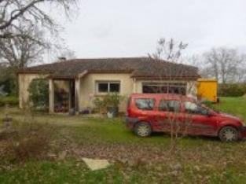 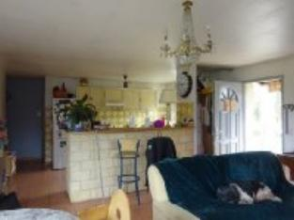 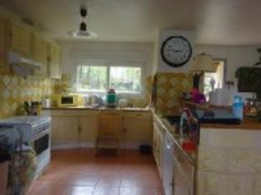

Je soussigné(e), Marcel CAR, gérant de la Sarl Quercy Transactions, 3, place Jean-Jacques Chapou, 46000 CAHORS (Lot), atteste par la présente avoir visité le 29 fevrier 2024, un(e) Maison Contemporaine sis 109 promenade des Durands 46000 CAHORS appartenant à Indivision DEWASMES

|  |
| --- |
| **Descriptif** |

Cahors sur les hauteurs maison plain-pied de 2000 d'environ 81 m² de surface habitable sur un terrain d'environ 2000 m² clos. Cette maison demande un rafraîchissement important. Séjour avec poêle à granule, cuisine ouverte, wc, 3 chambres, salle de bains, garage. Chauffage électrique et poêle à granule. Fenêtres pvc double vitrage. Volets roulants pvc manuels. Assainissement individuel non conforme. Les informations sur les risques auquel ce bien est exposé sont disponibles sur le site Géorisques www.georisques.gouv.fr Parcelle- DS n° 471 - 2 000 m²

|  |
| --- |
| **Maison Contemporaine** |

**Situation du bien:** 1ère Périphérie **Rez de chaussée:** 3 Chambres 8,25 - 9 - 12,42 - m² Couloir 3,77 - 3,59 - m² Cuisine ouverte 6,78 m² Séjour avec poêle granule 30,30 m²Salle de bains 5,13 m²WC 2,43 m²Garage 19,10 m² (buanderie) Chauffage: Electrique + bois poêle à granule **Equipements divers:** Double vitrage Fosse septique non conforme **Production eau chaude** ballon **Fenêtres:** Double vitrage PVC **Volets** pvc roulants **Terrain:** Arboré Cloturé **Toiture:** Tuiles année 2000 **Vue**: sur jardin

A l'issue de cette visite, j'ai évalué ce bien entre **150 000 €** (**CENT CINQUANTE MILLE EUROS**) et **160 000 €** (**CENT SOIXANTE MILLE EUROS**). Cette évaluation a été donnée sur la base de l'état des prestations du bien, de sa situation, du marché immobilier et des transactions réalisées à ce jour sur ce secteur et sous réserve du résultat favorable des expertises : termites, plomb, amiante, électricité, gaz, diagnostic de performance énergétique (DPE), assainissement. Cet avis de valeur est indicatif et n'a pas de valeur d'expertise et ne peut engager notre responsabilité, n’étant pas en mesure de vérifier les éventuelles servitudes, nuisances, malfaçons ou autres troubles pouvant affecter la propriété et le reflet du marché immobilier actuel pouvant subir des fluctuations. Cet avis de valeur a une durée de validité de six mois.

Pour servir et valoir ce que de droit,

Fait à Cahors, le 11 mars 2024

CAR Marcel

gérant